**PEX DEMO 使用说明**

目录

1 环境搭建及项目启动 1

1.1 引入maven配置文件 1

1.2 去除validation，点击Disable All 1

1.3 导入工程。 2

1.4 点击Finish 3

1.5 下载安装Jetty 4

1.6 下载解压Zookeeper 5

1.7 配置Jetty 6

1.8 启动apigate 6

1.9 修改数据连接配置 7

1.10 运行数据脚本 7

1.11 启动转账中心、用户中心 7

1.12 访问应用 8

2 打包部署 9

2.1 usr、trans打包发布 9

2.2 添加启动参数 9

2.3 生成打包文件 10

2.4 web端的打包 11

3 交易开发 12

3.1 开发服务端交易 12

3.2 定义服务端暴露的接口和方法名，以及request和response 15

3.3 在服务端的dubbo配置文件中，声明服务端暴露的接口和方法 16

3.4 在web端的dubbo配置文件中引用服务端提供的服务 17

3.5 编写web端UserLoginAction 17

3.6 页面发起登录交易 18

4 注意事项 19

1. 环境搭建及项目启动
   1. 引入maven配置文件

User Setting 文件输入settings-pe.xml

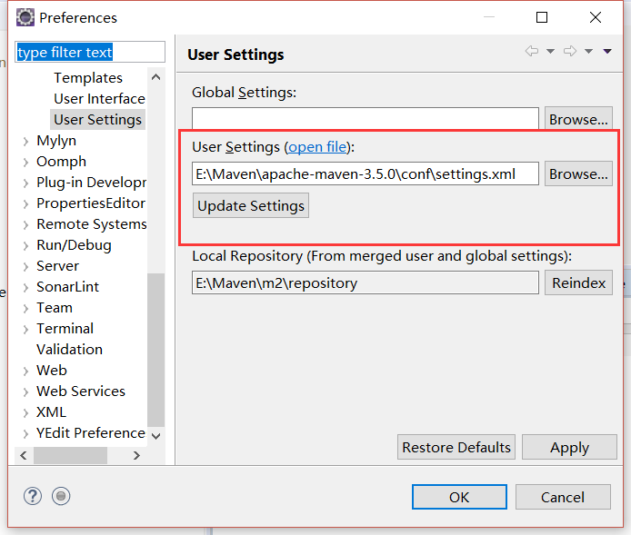

* 1. 去除validation，点击Disable All

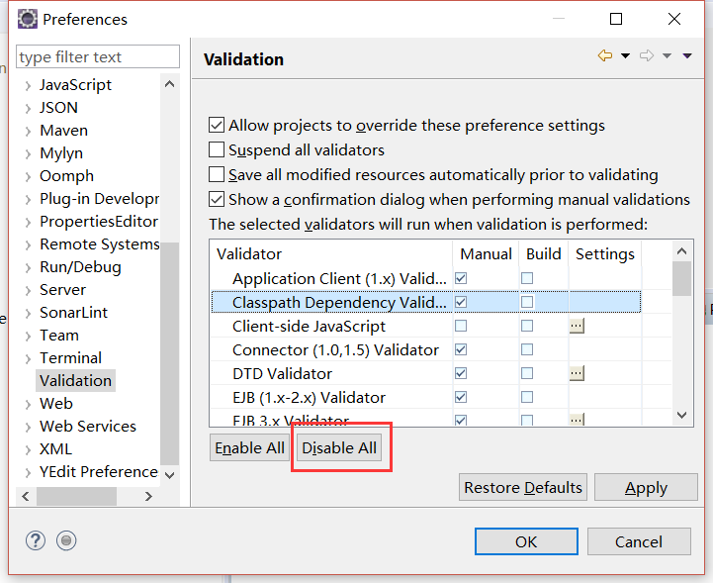

* 1. 导入工程。

Maven->Existing Maven Projects，选择项目路径，点击Next

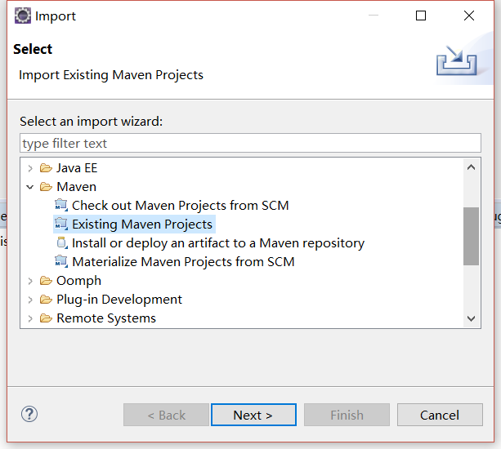

* 1. 点击Finish

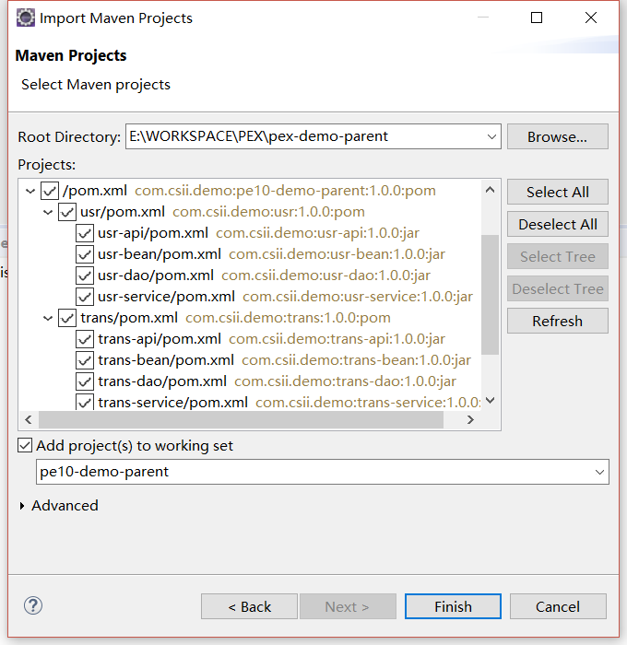

* 1. 下载安装Jetty

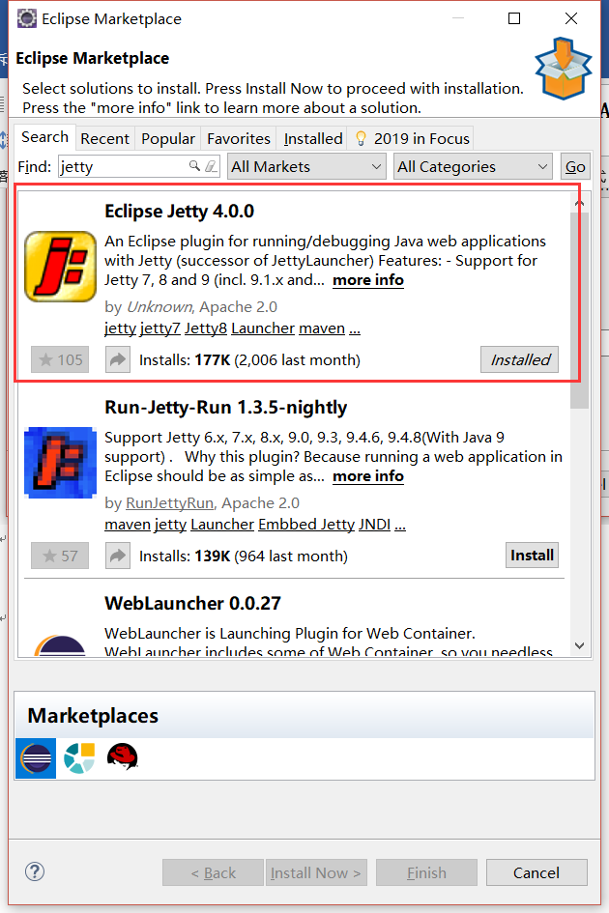

* 1. 下载解压Zookeeper

修改zookeeper-3.4.8\conf的配置zoo_sample.cfg修改为zoo.cfg。打开目录bin，windows系统启动zkServer.cmd。

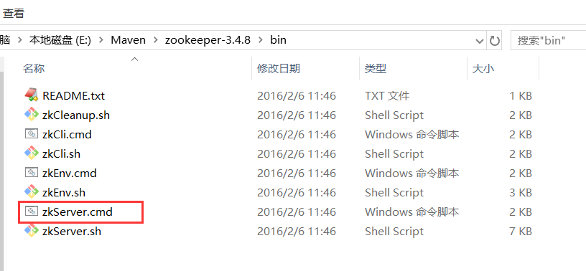

* 1. 配置Jetty

Run Configuration在Jetty Webapp 新建一个web启动项，project选择apigate，Context改成/apigate。

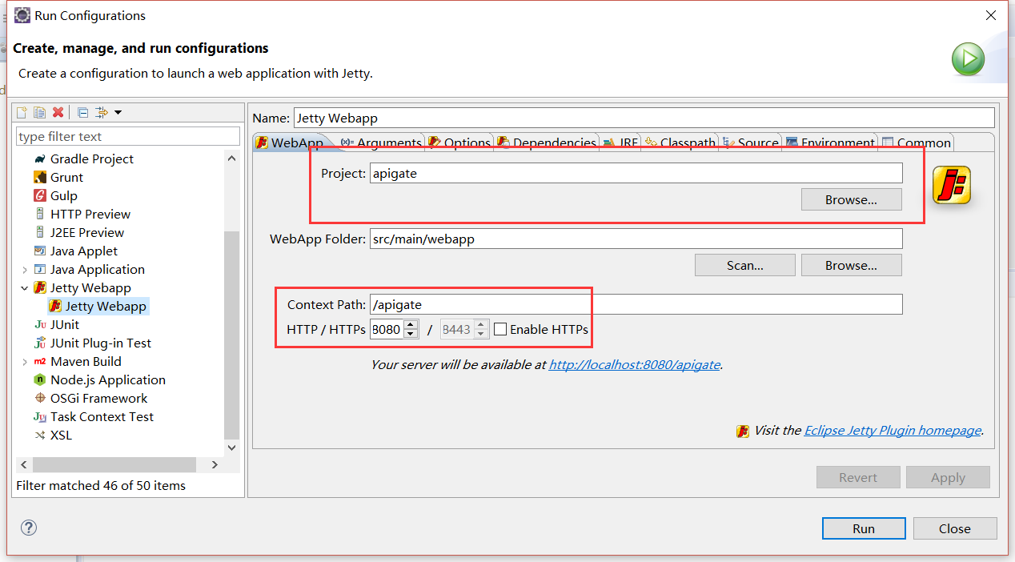

* 1. 启动apigate

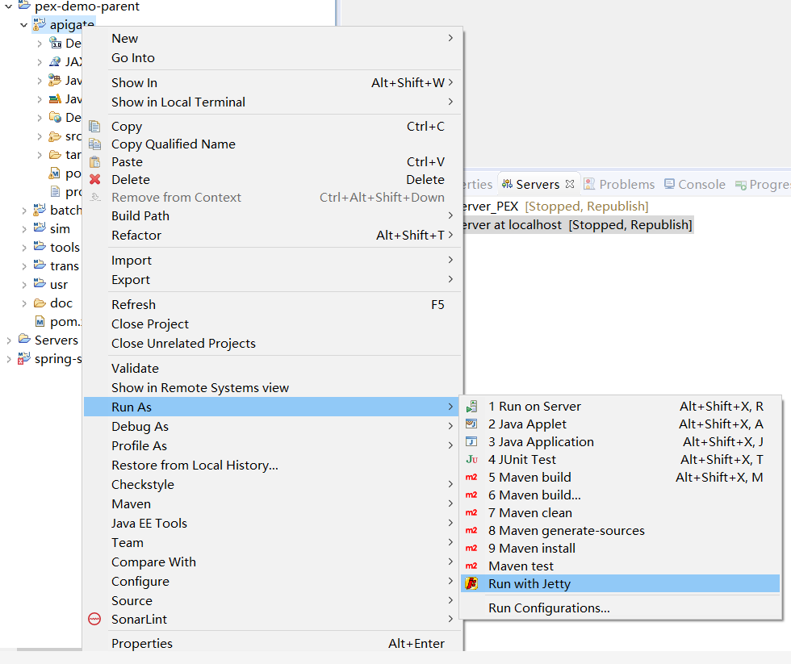

* 1. 修改数据连接配置

pex-demo-parent\trans\trans-dao\src\main\resources\db\jdbc.properties

pex-demo-parent\usr\usr-dao\src\main\resources\db\jdbc.properties

* 1. 运行数据脚本

建表脚本：createdb.sql

初始化数据脚本：initData.sql

* 1. 启动转账中心、用户中心

使用main方法启动，启动类如下：

pex-demo-parent\usr\usr-service\src\main\java\com\csii\demo\usr\start\UsrStart.java

pex-demo-parent\trans\trans-service\src\main\java\com\csii\demo\start\TransStart.java

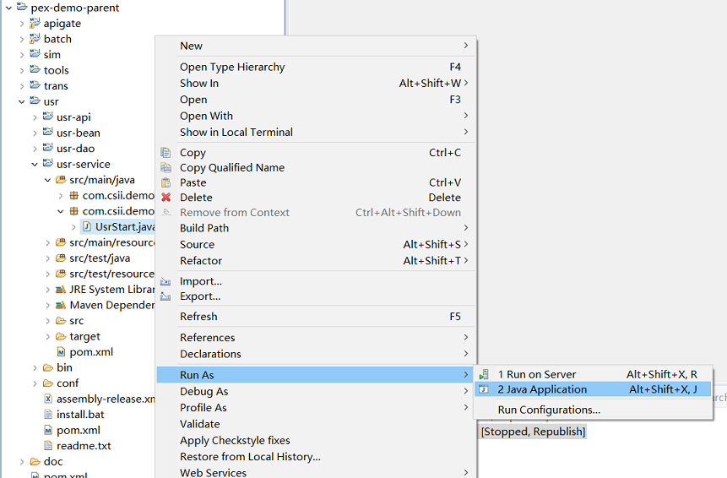

* 1. 访问应用

地址：<http://localhost:8080/apigate>

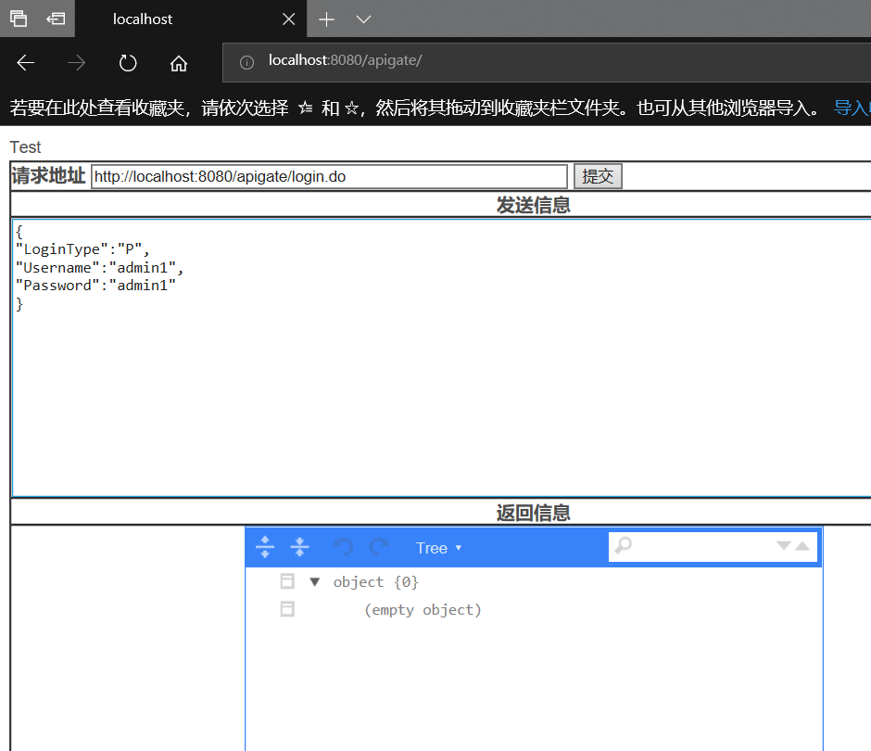

1. 打包部署
   1. usr、trans打包发布

右键选择usr或者trans项目，Run AS ->Maven build..

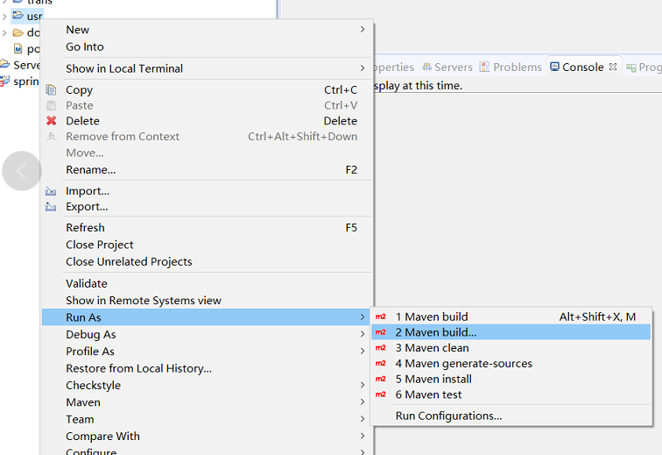

* 1. 添加启动参数

Goals输入clean package install assembly:assembly。勾选skip Tests，点击Run。

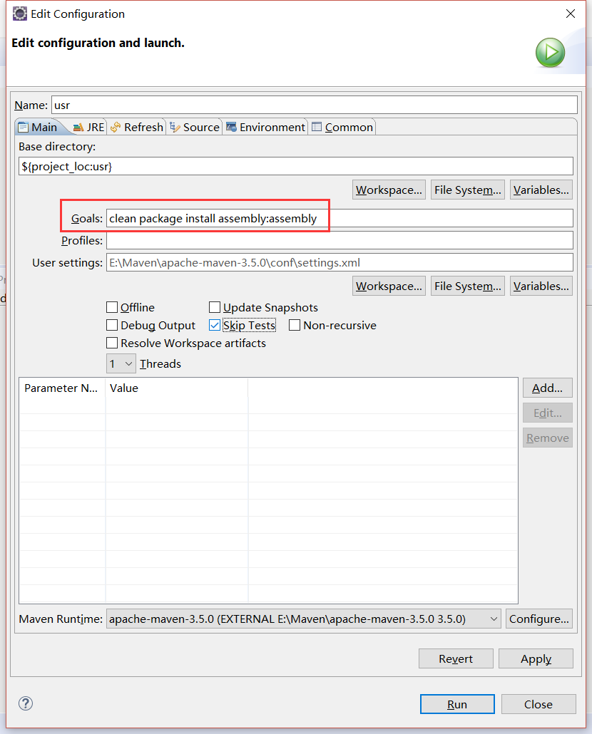

* 1. 生成打包文件

刷新项目后，在pex-demo-parent\usr\target目录下的usr-service-release.tar.gz为生成的发布文件。

目录结构如下，bin为启动脚本目录，conf为配置文件目录，lib为jar包目录。

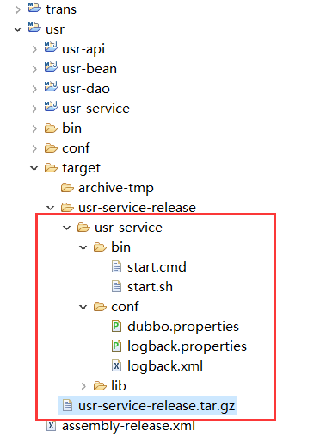

* 1. web端的打包

右键选择pex-demo-parent，Run AS ->Maven build…

Goals输入clean package勾选skip Tests，点击Run。

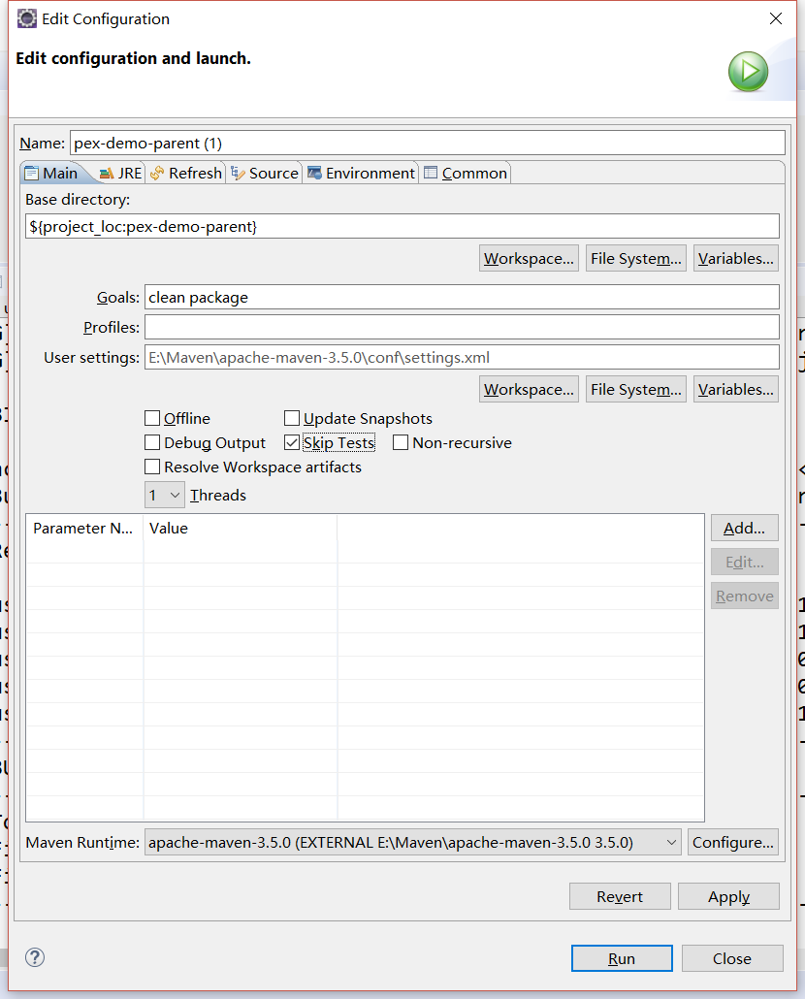

pex-demo-parent\web\target生成web.war即为可发布的war包。

1. 交易开发

注：以usr的login交易为例。

* 1. 开发服务端交易

在usr-bean中创建User实体类并实现序列化，如下图：

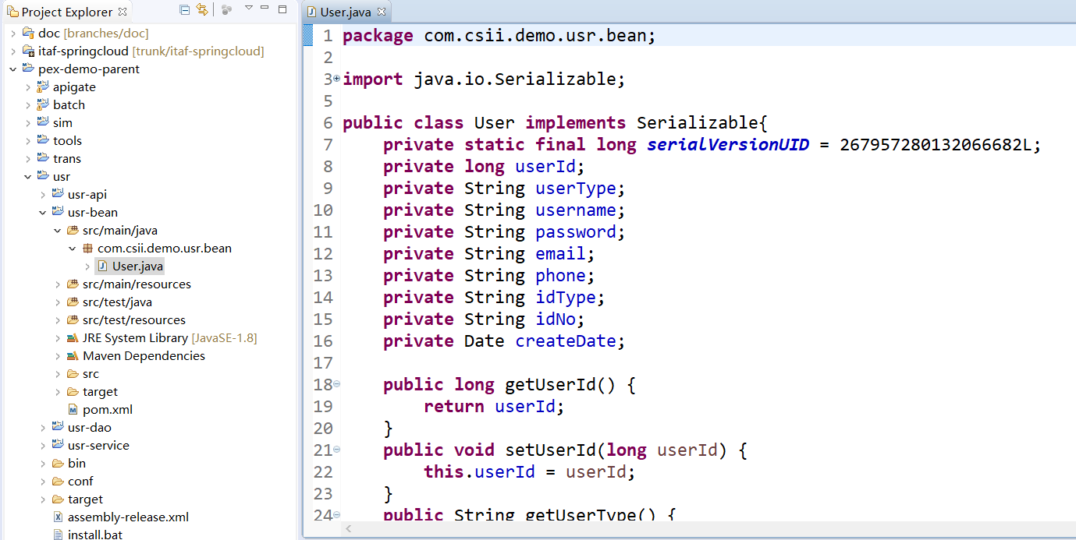

在usr-dao\src\main\resources\db\sql-mapping\user.xml中建立数据库字段与实体类的映射，并编写sql语句，如下图：

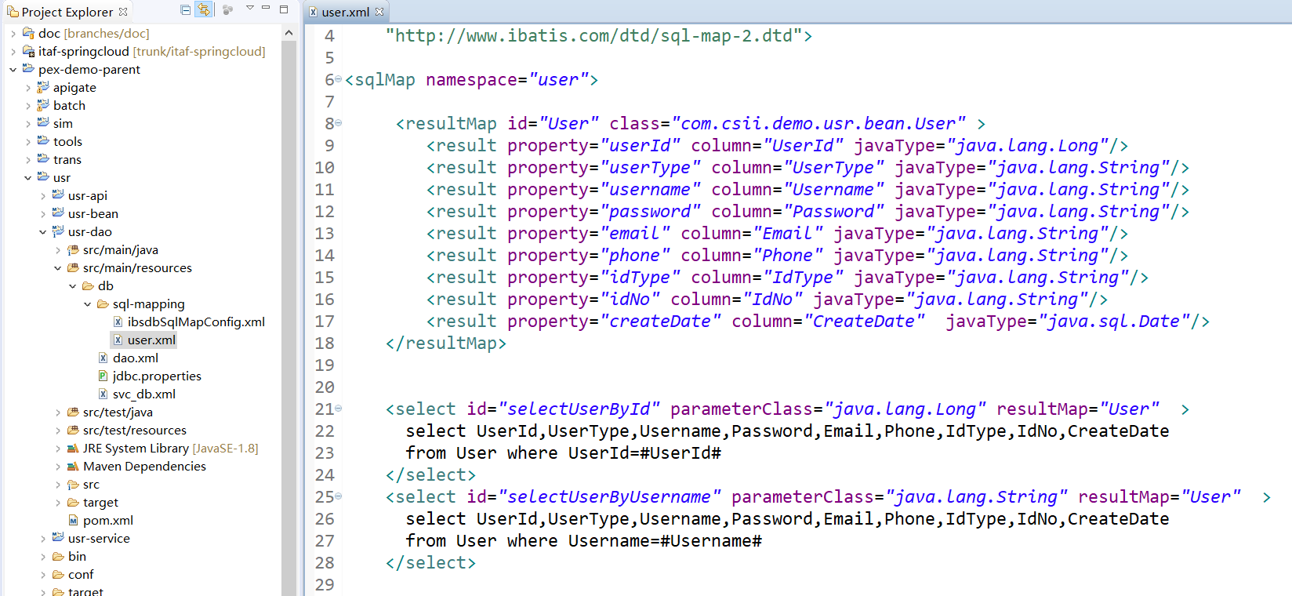

在usr-dao的UserDao接口中定义数据库查询方法，如下图：

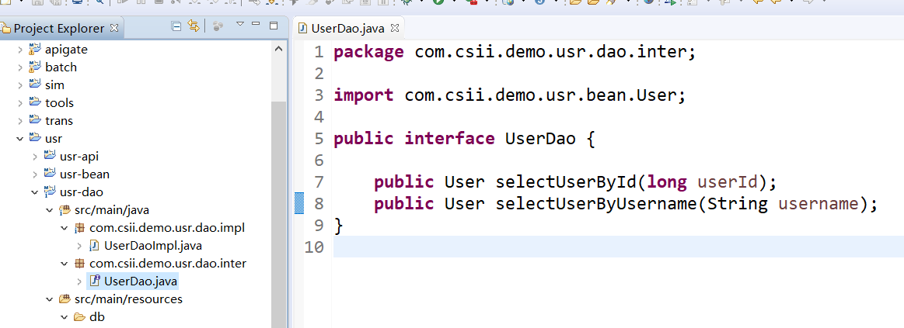

编写UserDaoImple实现类，实现UserDao接口，并注入sqlMap，如下图：

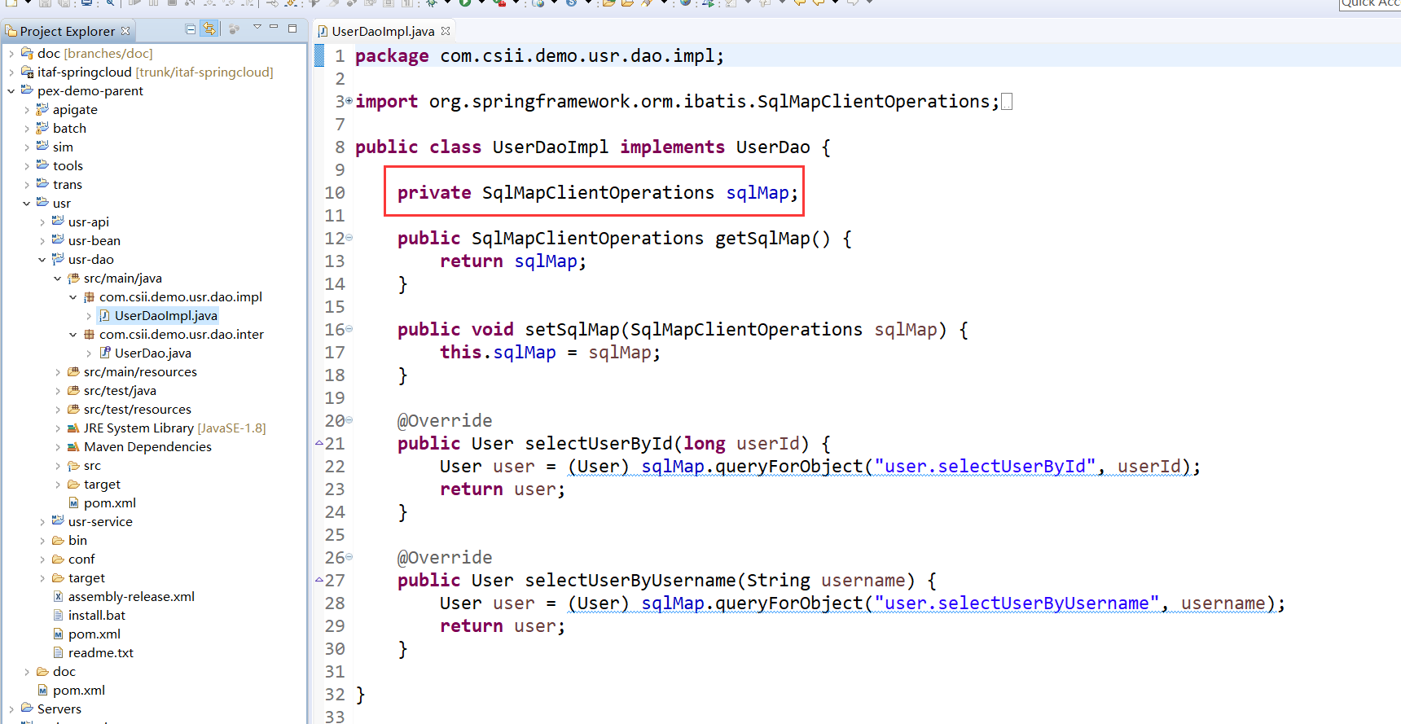

在usr-dao\src\main\resources\db\dao.xml中，向Spring中注入UserDaoImpl，并注入sqlMap，如下图：

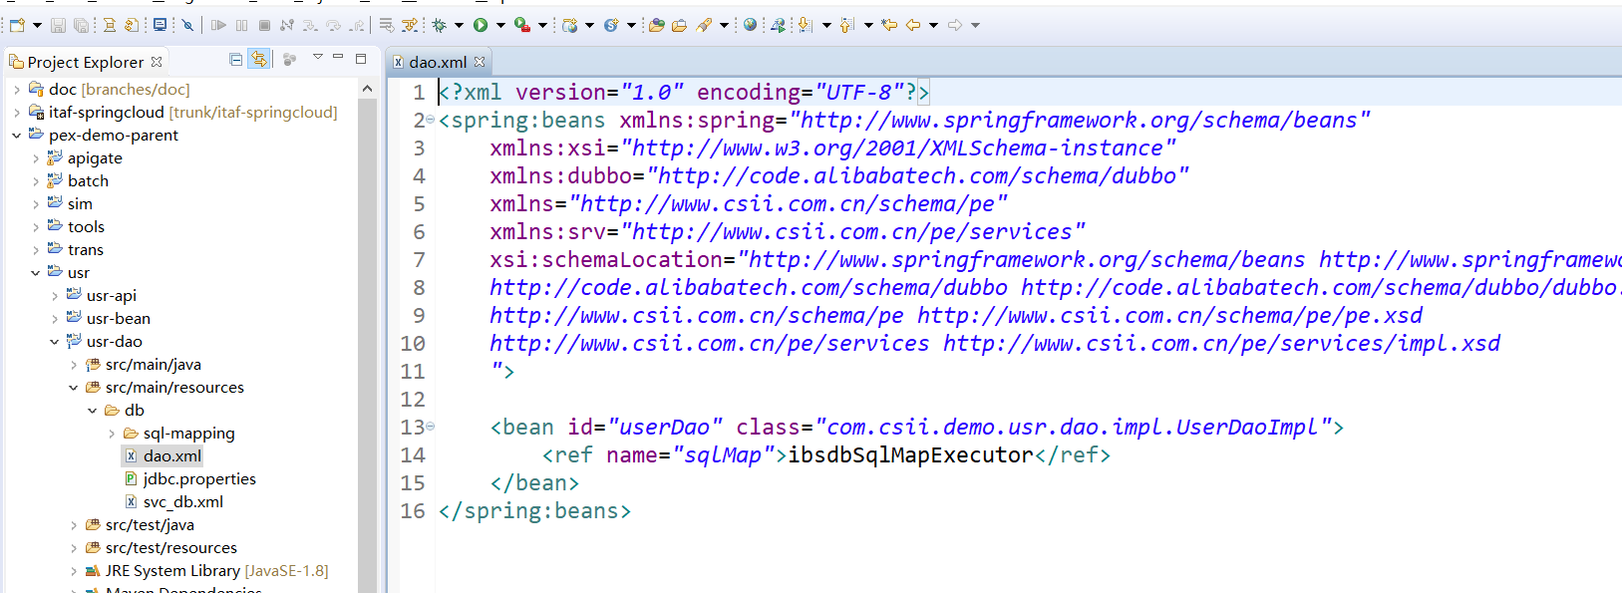

在usr-service的com.csii.demo.usr.action包中，编写UserLoginAction，如下图：

注意：从PE的context中get字段时，字段名首字母要大写；

返回结果时，向context中set字段时，字段名的首字母也要大写。

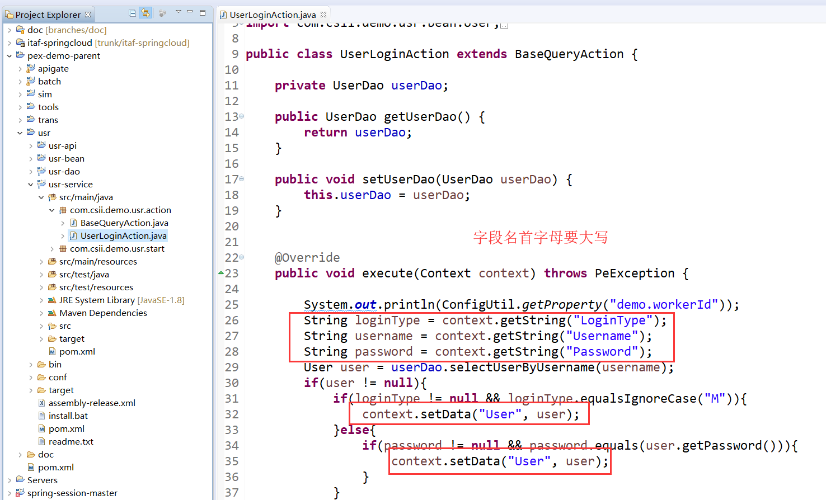

在usr-service\src\main\resources\trs\trs-usr.xml中定义Action和Transaction，如下图：

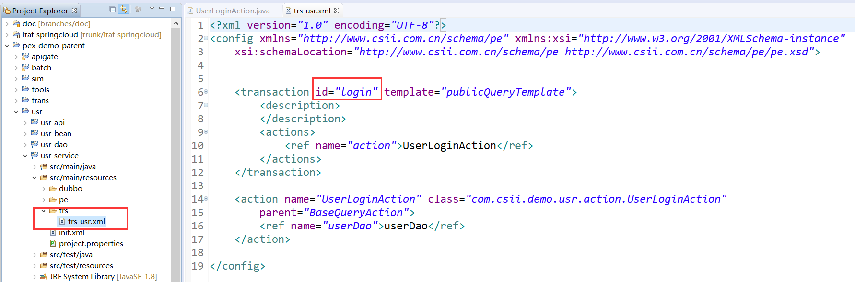

* 1. 定义服务端暴露的接口和方法名，以及request和response

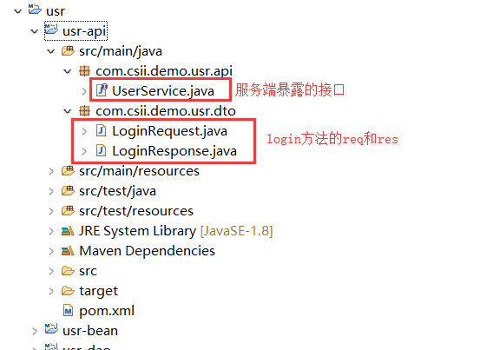

在usr-api的UserService接口中声明服务端暴露出来的方法名login，如下图：

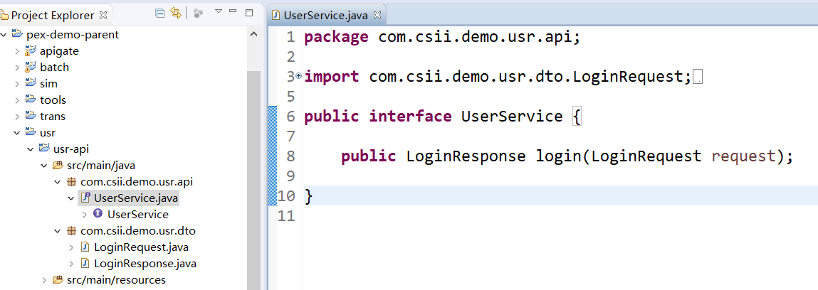

LoginRequest和LoginResponse中定义login方法请求和响应的字段，并实现Serializable接口，从而序列化。如下图：

注意：字段名首字母小写并遵循驼峰命名法！

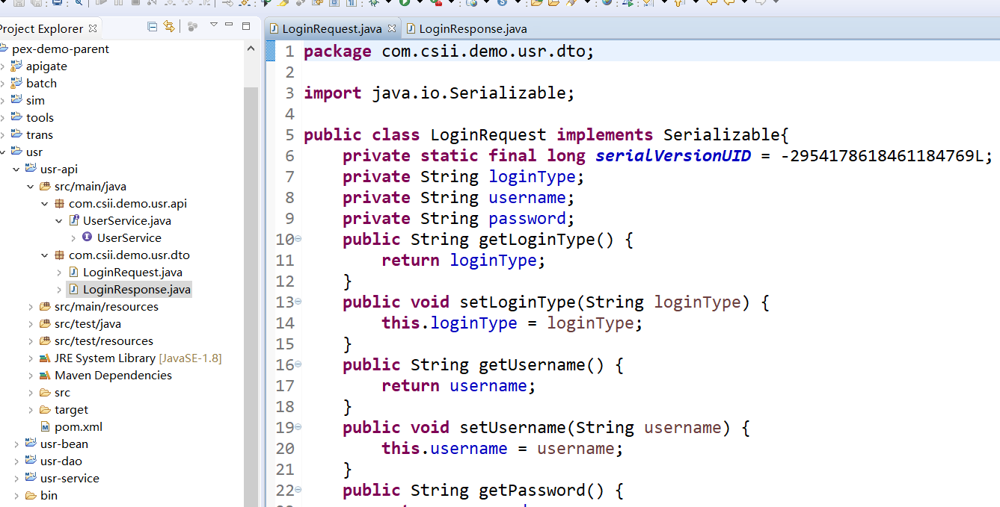

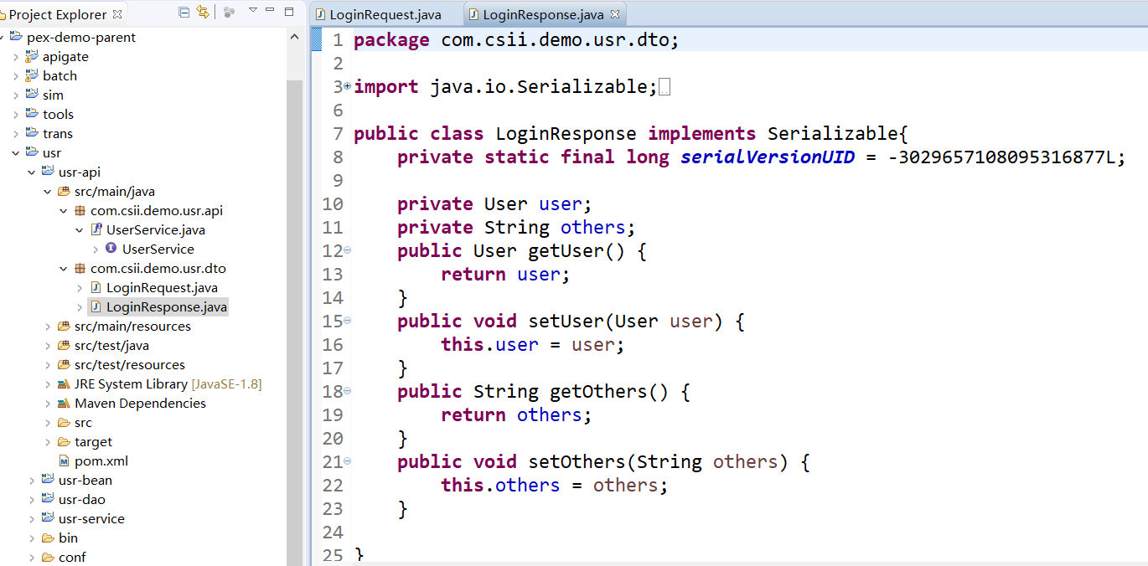

* 1. 在服务端的dubbo配置文件中，声明服务端暴露的接口和方法

在usr-service\src\main\resources\dubbo\dubbo-service.xml中，建立方法名与交易Id的映射，将服务发布到dubbo中，使之成为dubbo服务向外暴露，如下图：

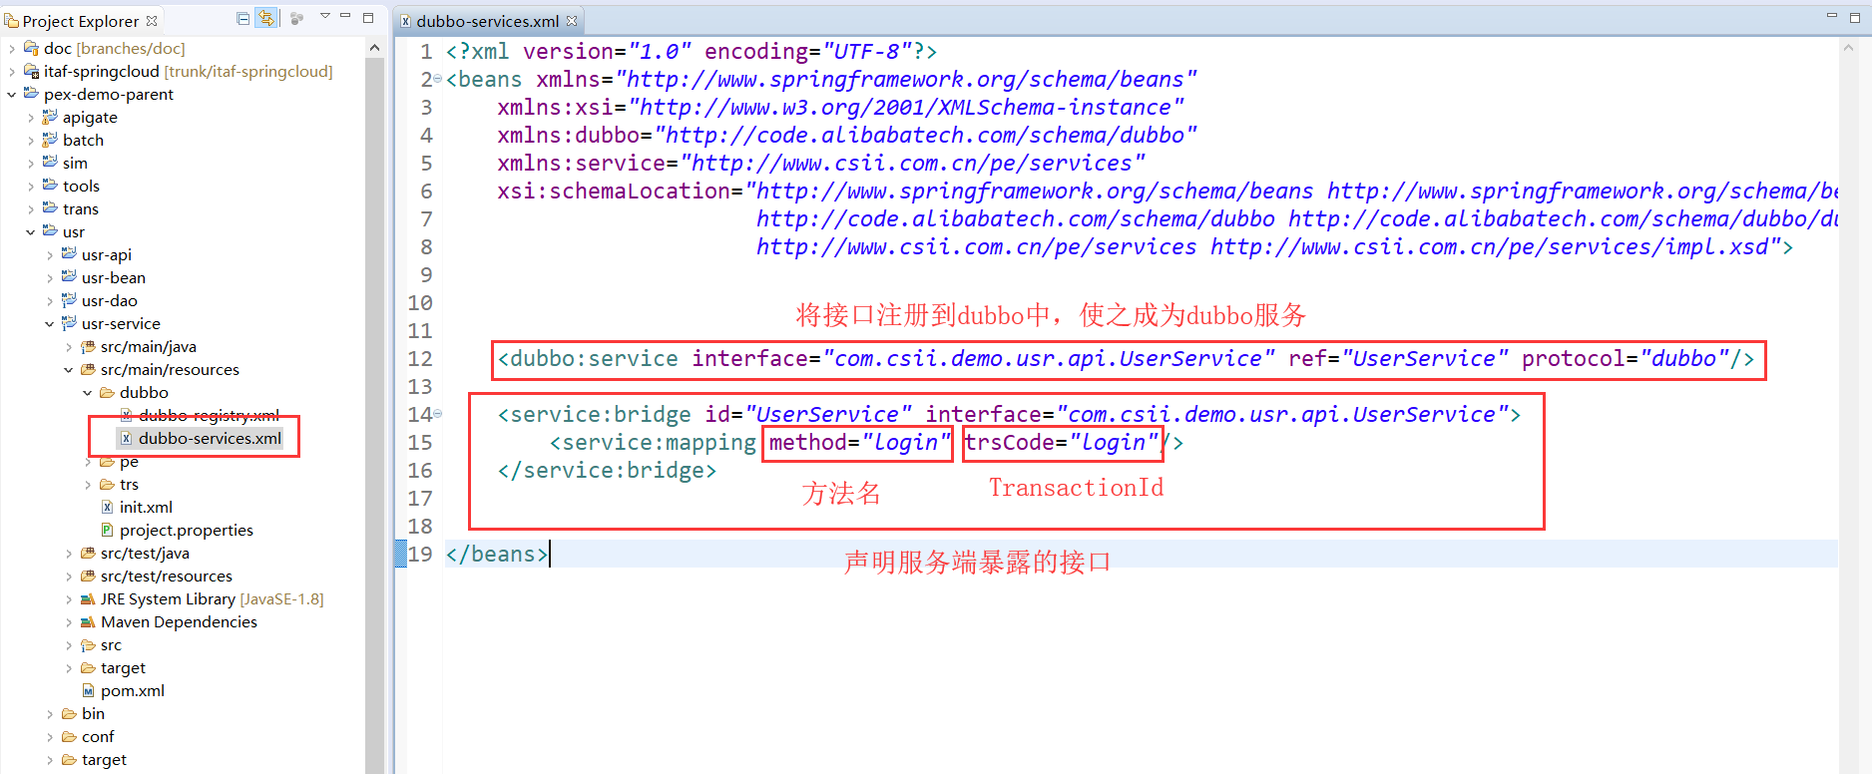

* 1. 在web端的dubbo配置文件中引用服务端提供的服务

在apigate\src\main\resources\config\dubbo\dubbo-reference.xml中，订阅dubbo服务，建立trsCode与方法名的映射，如下图：

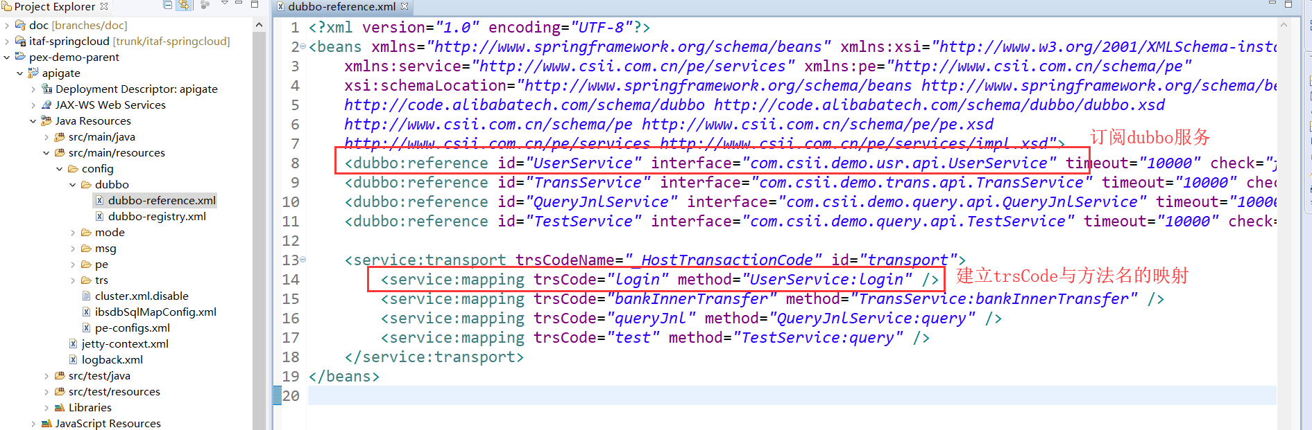

* 1. 编写web端UserLoginAction

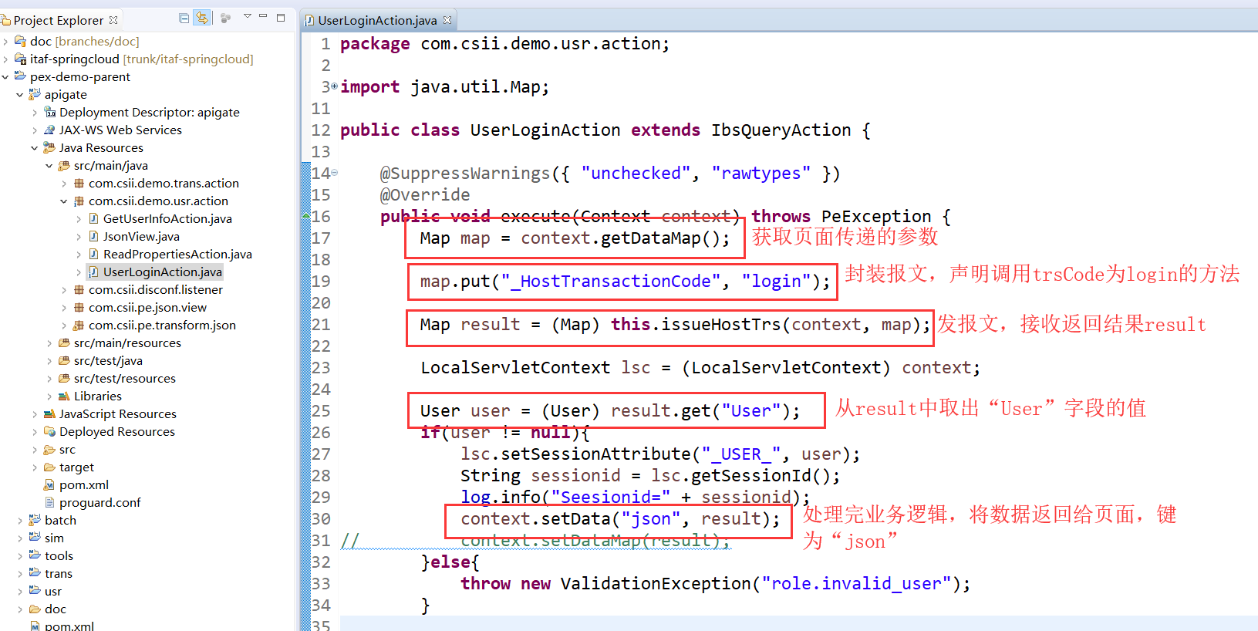

在apigate\src\main\resources\config\trs\trs-usr.xml中声明UserLoginAction，如下图：

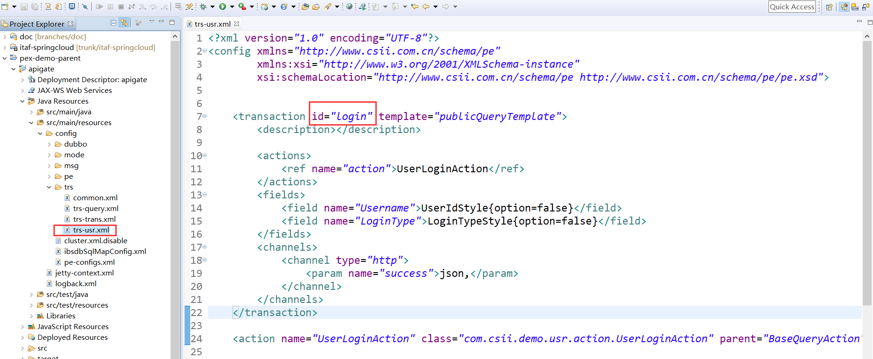

* 1. 页面发起登录交易

页面发起login.do交易，如下图：

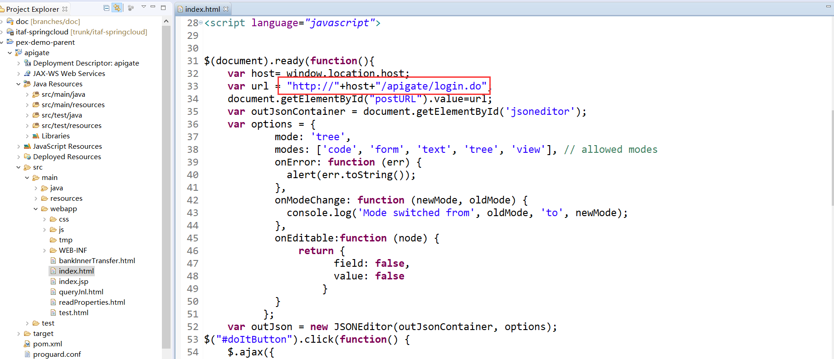

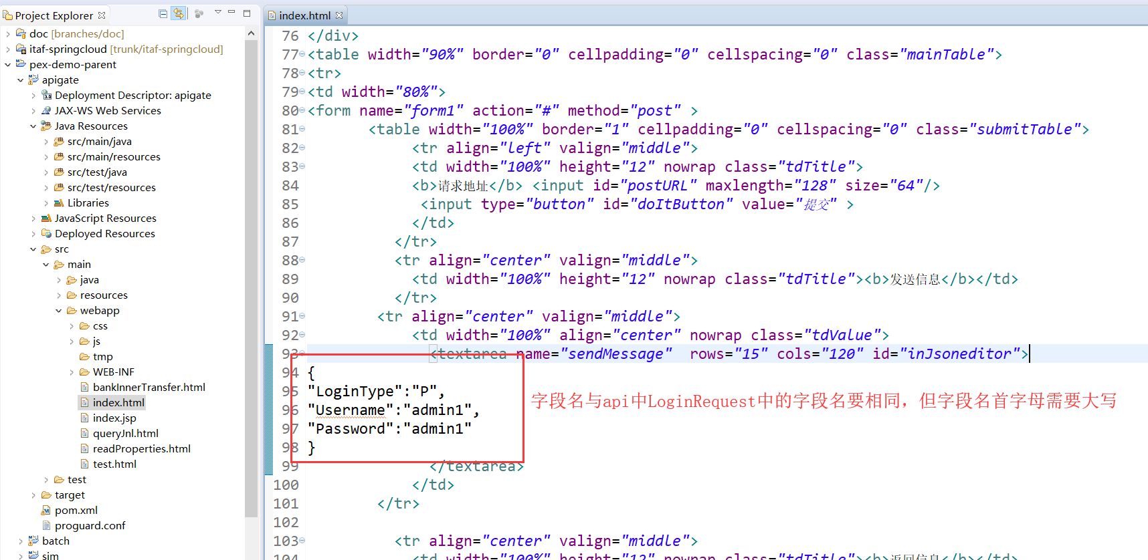

1. 注意事项
2. 默认页面上传的JSON数据和从context.getData（）的KEY首字母大写，如需要改为小写,启动增加:

-Dcom.csii.pe.context.key.lowercase=true

1. dubbo在服务调用失败时默认重试三次，金融交易不允许失败重试，但很多程序号都忘记配置。公司maven库的dubbo-2.8.4a.jar的已修改为调用失败就返回。请从公司maven库更新dubbo-2.8.4a.jar。
2. Bean与MAP的转换请用BeanMapUtils，不要再使用BeanUtils